TRƯỜNG THCS MẠO KHÊ II  TỔ: Văn -CD | Họ và tên giáo viên:  Hà Thị Lan Dung
TÊN BÀI DẠY:
TÔN TRỌNG SỰ THẬT
Môn học: GDCD 6
Thời gian thực hiện:
I. MỤC TIÊU:
1. Mức độ/ yêu cầu cần đạt
- Nêu được khái niệm và một số biểu hiện về tôn trọng sự thật.
- Nhận được ý nghĩa của tôn trọng sự thật.
- Hiểu vì sao phải tôn trọng sự thật.
- Luôn nói thật với người thân, thầy cô, bạn bè và người có trách nhiệm.
- Không đồng tình với việc nói dối hoặc che giấu sự thật.
2. Kĩ năng và năng lực
a. Kĩ năng: Kĩ năng quan sát, kĩ năng thực hành, kĩ năng làm việc nhóm
b. Năng lực:
Năng lực phát hiện vấn đề; Năng lực giao tiếp; Năng lực hợp tác; Năng lực tự học.
II. THIẾT BỊ DẠY HỌC VÀ HỌC LIỆU
- SGK, SGV, Bài tập Giáo dục công dân 6;
- Tranh ảnh, truyện, thơ, ca dao, tục ngữ, thành ngữ, trò chơi, những ví dụ thực tế… gắn với bài “Tôn trọng sự thật”;
- Đồ dùng đơn giản để sắm vai;
- Máy tính, máy chiếu, bài giảng powerpoint,…
III TIẾN TRÌNH DẠY HỌC
- Ổn định:
- Kiểm tra bài cũ
Tiết 10: Tôn trọng sự thật là gì? Nêu biểu hiện của tôn trọng sự thật?
3. Bài mói:
- Hoạt động khởi động
Mục tiêu: Tạo tâm thế hứng thú cho học sinh và từng bước làm quen bài học.
Nội dung: GV trình bày vấn đề, HS trả lời câu hỏi
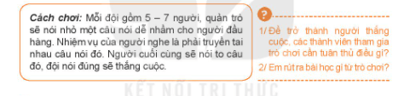
B. Hoạt động khám phá
Mục tiêu: HS trình bày được thế nào là tôn trọng sự thật, biểu hiện của tôn trọng sự thật. | 1. Tôn trọng sự thật và biểu hiện của tôn trọng sự thật:
Nội dung: Đọc thông tin sgk, nghe giáo viên hướng dẫn, học sinh thảo luận, trao đổi
Sản phẩm: Câu trả lời của Hs
Tổ chức thực hiện:

Bước 1: GV chuyển giao nhiệm vụ học tập

+ GV hướng dẫn HS tìm hiểu câu chuyện “Dù sao trái đất vẫn quay” ở SGK bằng cách mời một HS đọc to, rõ ràng câu chuyện, cả lớp lắng nghe. Sau khi HS đọc truyện, GV yêu cầu HS thảo luận theo nhóm đôi theo câu hỏi
1.Nhà bác học ga – li -ê đã tôn trọng sự thật như thế nào?
2. Em hãy tìm biểu hiện của tôn trọng sự thật trong các bức hình dưới đây?
Bước 2: HS thực hiện nhiệm vụ học tập  + HS tiếp nhận nhiệm vụ, suy nghĩ và trả lời câu hỏi.  + GV quan sát HS thực hiện nhiệm vụ  Bước 3: Báo cáo kết quả hoạt động và thảo luận  Thế nào là tôn trọng sự thật?  Em hãy kể thêm các biểu hiện của tôn trọng sự thật?  + GV gọi HS đứng tại chỗ trả lời câu hỏi.  + GV gọi HS khác nhận xét, đánh giá.  Dự kiến sản phẩm:  1. Nhà bác học ga – li -ê đã tôn trọng sự thật: ông thà ngồi tù chứ không từ bỏ chân lí.  2. Biểu hiện của tôn trọng sự thật:  - Bức tranh 1. Cả 2 bạn học sinh đã tự giác nhận lỗi lầm của mình.  - Bức tranh 2. Bạn nam đã dũng cảm nói lên sự thật  - Bức tranh 3. 2 bạn nữ đã dám đứng lên nói sự cho bác bảo vệ biết.  Bước 4: Đánh giá kết quả thực hiện nhiệm vụ học tập  GV nhận xét và chốt kiến thức  * HS Khuyết tật:  1. Đọc tình huống và trả lời thế nào là tôn trọng sự thật  2. Quan sát tranh và nêu các biểu hiện của tôn trọng sự thật | Bài học:  - Sự thật là những gì có thật trong cuộc sống, thực hiện và phản ánh đúng thực hiện cuộc sống.  - Các biểu hiện của tôn trọng sự thật: Dám chỉ ra việc làm sai của người khác. Luôn dũng cảm nói lên sự thật.
Nhiệm vụ 2: Tìm hiểu ý nghĩa của tôn trọng sự thật Mục tiêu: HS giải thích được ý nghĩa của tôn trọng sự thật. | 2. Ý nghĩa của tôn trọng sự thật
Nội dung: Đọc thông tin sgk, nghe giáo viên hướng dẫn, học sinh thảo luận, trao đổi
Sản phẩm: Câu trả lời của Hs
Tổ chức thực hiện:

Bước 1: GV chuyển giao nhiệm vụ học tập
� GV chia lớp thành các nhóm, mỗi nhóm nghiên cứu một trường hợp trong SGK và trả lời các câu hỏi.
a) Nêu suy nghĩ của em về nội dung đoạn hội thoại?
b) Theo em, việc tôn trọng sự thật có ý nghĩa như thế nào trong cuộc sống?
Bước 2: HS thực hiện nhiệm vụ học tập  + HS tiếp nhận nhiệm vụ, suy nghĩ và trả lời câu hỏi.  + GV quan sát HS thực hiện nhiệm vụ  Bước 3: Báo cáo kết quả hoạt động và thảo luận  + GV gọi HS đứng tại chỗ trả lời câu hỏi.  + GV gọi HS khác nhận xét, đánh giá.  * Dự kiến sản phẩm:  a) Suy nghĩ của em về nội dung đoạn hội thoại: đã giúp em có được 1 bài học quý giá nói thật, sống trung thực giúp tâm hồn thanh thản, bình an và sức khỏe tốt hơn.  b) Theo em, việc tôn trọng sự thật có ý nghĩa trong cuộc sống:  Nhận được sự tôn trọng của người khác đối với mình.  Mọi người tôn trọng lẫn nhau là cơ sở để quan hệ xã hội trở nên lành mạnh, trong sáng và tốt đẹp hơn.  Góp phần duy trì đạo đức xã hội, hoàn thiện nhân cách cá nhân, hướng tới con người đến chân thiện mỹ  Bước 4: Đánh giá kết quả thực hiện nhiệm vụ học tập  GV nhận xét và chốt kiến thức: | Bài học:  Tôn trọng sự thật có ý nghĩa trong cuộc sống góp phần bảo vệ cuộc sống, bảo vệ giá trị đúng đắn, tránh nhầm lẫn, oan sai; giúp con người tin tưởng; gắn kết với nhau hơn; làm cho tâm hồn thanh thản; và cuộc sống trở nên tốt đẹp hơn.
Nhiệm vụ 3: Tìm hiểu cách tôn trọng sự thật  Mục tiêu: Giúp HS hiểu và biết thực hiện các hành vi, cử chỉ thể hiện tôn trọng sự thật. | 3. Cách tôn trọng sự thật
Nội dung: Đọc thông tin sgk, nghe giáo viên hướng dẫn, học sinh thảo luận, trao đổi
Sản phẩm: HS trả lời
Tổ chức thực hiện:

Bước 1: GV chuyển giao nhiệm vụ học tập
Em hãy đọc các thông tin dưới đây để:
Nhận xét về cách ứng xử của mỗi nhân vật trong các thông tin?
Thảo luận về cách tôn trọng sự thật?
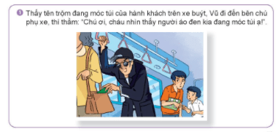
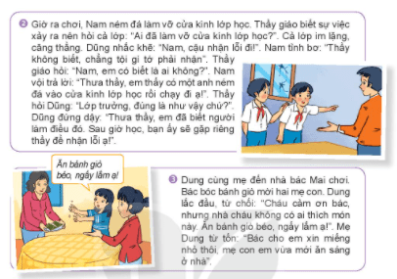
Bước 2: HS thực hiện nhiệm vụ học tập  + HS tiếp nhận nhiệm vụ, suy nghĩ và trả lời câu hỏi.  + GV quan sát HS thực hiện nhiệm vụ  Bước 3: Báo cáo kết quả hoạt động và thảo luận  + GV gọi HS đứng tại chỗ trả lời câu hỏi.  + GV gọi HS khác nhận xét, đánh giá.  * Dự kiến sản phẩm:  1. 2 bạn nhỏ đã rất dũng cảm chỉ cho mọi người biết kẻ ăn cắp.  2. Dũng là một học sinh biết tôn trọng sự thật và không bao dung cho hành động gian dối.  3. Mẹ Dung là 1 người từ tốn rất biết cách ăn nói, thật thà nói sự thật.  Bước 4: Đánh giá kết quả thực hiện nhiệm vụ học tập  GV nhận xét, chốt kiến thức | - Cách tôn trọng sự thật: luôn nói thật với người thân, bạn bè và người có trách nhiệm bằng thái độ dũng cảm, khéo léo, tinh tế và nhân ái.
C. Hoạt động luyện tập
Mục tiêu: Củng cố lại kiến thức đã học thông qua bài tập
Nội dung: Đọc thông tin sgk, nghe giáo viên hướng dẫn, học sinh thảo luận, trao đổi.
Sản phẩm: Hs trả lời
Tổ chức thực hiện:
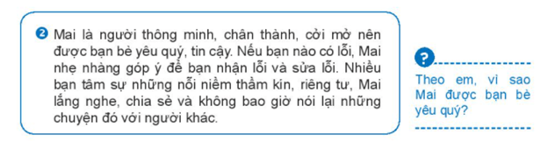 | Nhận xét về việc làm của Hoa trong lớp là: bạn là một người dũng cảm, luôn tôn trọng sự thật.  Mai được bạn bè yêu quý vì bạn là người biết lắng nghe, cảm thông, đồng cảm và chia sẻ cùng với tất cả mọi người.
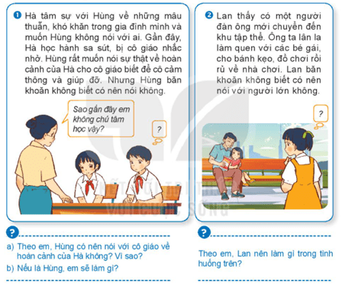 | a) Theo em Hùng nên nói hoàn cảnh của Mai cho cô giáo nghe, để cô giáo biết được sẽ cảm thông cho bạn và đồng thời cô giáo sẽ giúp đỡ được cho bạn phần nào.  b) Nếu là Hùng em sẽ nói với cô về hoàn cảnh của Mai, và sẽ cùng cô kêu gọi cá bạn trong lớp giúp bạn vượt qua giai đoạn khó khăn này.  Theo em, Lan nên nói với người lớn biết về sự việc trên, để mọi người có cách phòng tránh, tránh được những trường hợp xấu nhất xảy ra.
D. Hoạt động vận dụng
Mục tiêu: Vận dụng kiến thức đã học để giải bài tập, củng cố kiến thức
Nội dung: Đọc thông tin sgk, nghe giáo viên hướng dẫn, học sinh thảo luận, trao đổi. Em hãy viết về việc làm thể hiện tôn trọng sự thật hoặc chưa tôn trọng sự thật của bản thân và chia sẻ cảm xúc, suy nghĩ của em sau mỗi việc làm đó.
Em hãy viết cảm nhận của em về câu ca dao dưới đây:
Những người tính nết thật thà
Đi đâu cũng được người ta tin dùng
Sản phẩm: Câu trả lời của HS
Tổ chức thực hiện:

IV. KẾ HOẠCH ĐÁNH GIÁ
Hình thức đánh giá | Phương pháp đánh giá | Công cụ đánh giá | Ghi Chú
- Thu hút được sự tham gia tích cực của người học  - Gắn với thực tế  - Tạo cơ hội thực hành cho người học | - Sự đa dạng, đáp ứng các phong cách học khác nhau của người học  - Hấp dẫn, sinh động  - Thu hút được sự tham gia tích cực của người học  - Phù hợp với mục tiêu, nội dung | -Báo cáo thực hiện công việc.  - Phiếu học tập  -Hệ thống câu hỏi và bài tập  -Trao đổi, thảo luận

